Агрегаты для улавливания мелкодисперсной пыли и стружки ПФЦ

КОММЕРЧЕСКОЕ ПРЕДЛОЖЕНИЕ
на поставку агрегата ПФЦ-1250КР (с автоматической регенерацией)
ПФЦ-1250КР
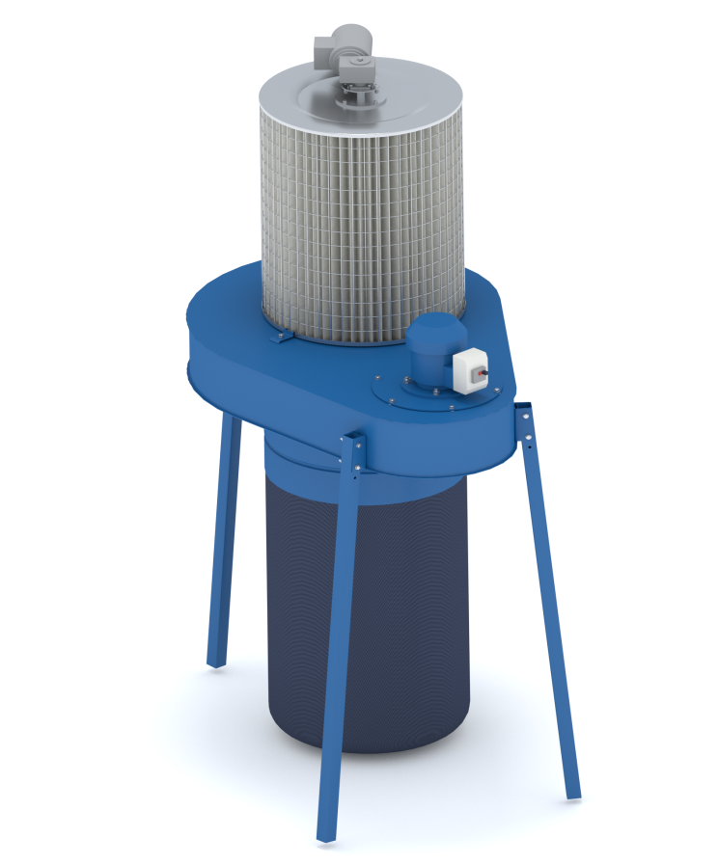
Рециркуляционные
пылеулавливающие агрегаты ПФЦ
предназначены для отсоса и очистки
воздуха от сухой неслипающейся пыли и
стружки. Агрегат состоит из корпуса
малошумного пылевого вентилятора с
профилированными лопатками,
встроенного циклонного элемента с
улиточным входом для отделения крупных
фракций пыли, пылесборного мешка и
фильтровального элемента. В качестве
фильтровального элемента на агрегат
устанавливается кассета из полиэстера.
Кассеты из полиэстера имеют высокую
механическую прочность.
Агрегаты с кассетой работают в
большом диапазоне размеров частиц, т.к.
встроенный циклонный элемент отделяет
крупные фракции. Фильтровальные
кассеты, производимые нашей компанией,
соответствуют классам очистки М6
(средний класс) и F9 (фильтры высокой эффективности), в зависимости от применяемого материала. Что позволяет обеспечить остаточную концентрацию мелкой пыли не более 0,5 мг/м³. Вследствие развитой поверхности фильтрации, кассета имеет высокую пылеемкость, позволяющую обеспечить длительную работу агрегата без существенного снижения производительности.
Максимальная концентрация пыли на входе в агрегат крупной/мелкой составляет 15/5 г/м³.
Фильтровальная кассета имеет встроенный механический узел регенерации внутренней поверхности с автоматическим приводом - мотор-редуктор (индекс «КР» в обозначении аппарата). Автоматическая система регенерации срабатывает при каждом выключении аппарата.

Технические характеристики
Модель | ПФЦ-1250
Производительность, мах, м³/ч | 1250
Установленная мощность эл.дв., кВт | 0,75
Количество отсосов, шт. мax | 2
Объем пылесборника, м³ | 0,3
Мощность электродвигателя системы регенерации, Вт | 60
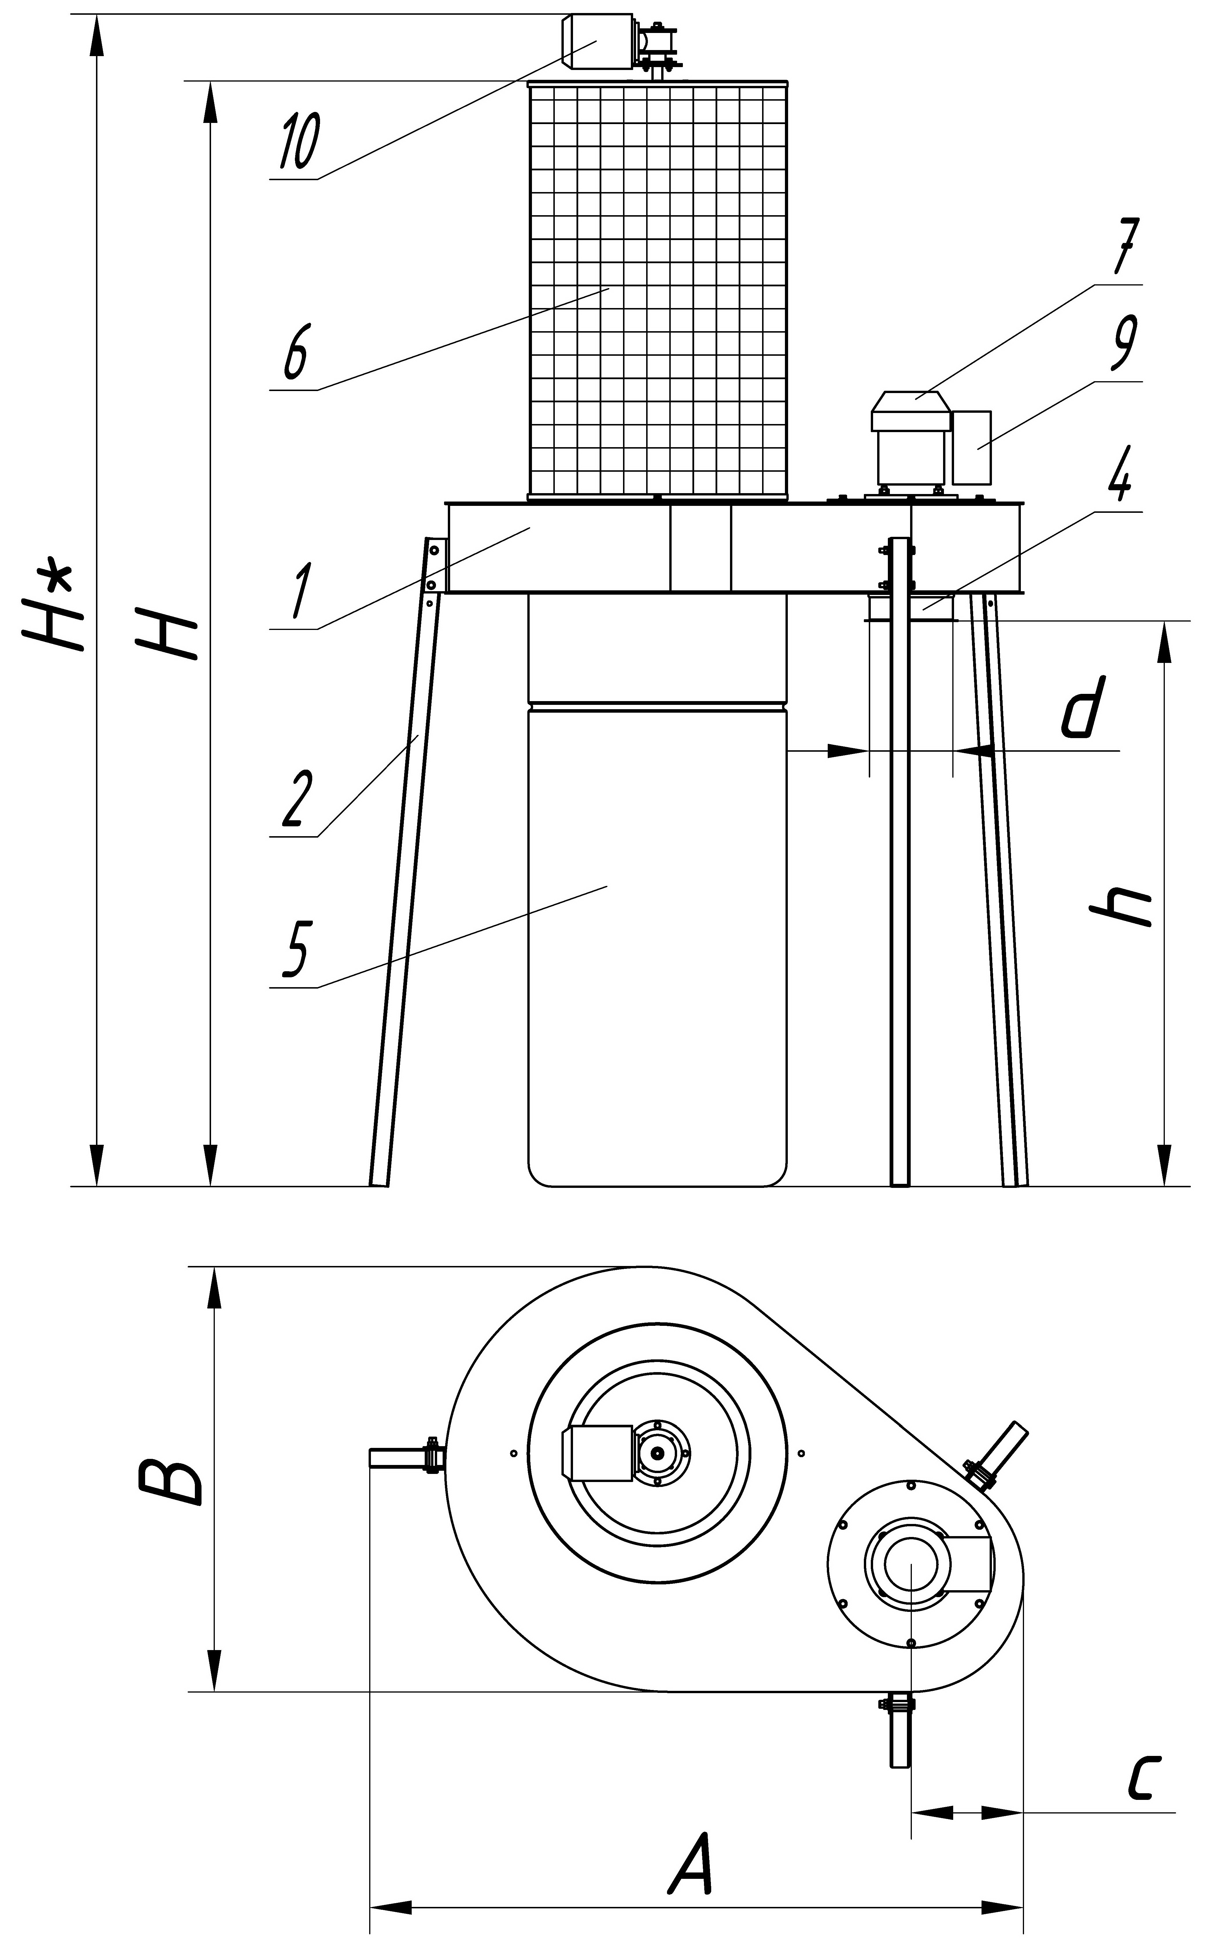
1. Корпус аппарата в сборе с вентилятором
2. Стойка
3. Основание
4. Входной патрубок
5. Пылесборный мешок
6. Фильтровальная кассета
7. Электродвигатель с вентилятором
8. Автоматический выключатель
9. Блок управления
10. Система регенерации с электроприводом

Габаритные и присоединительные размеры, мм

Стоимость оборудования
№№ | Наименование оборудования | Ед. | Кол-во | Цена, | Сумма,
п/п |  | изм. |  | руб.вкл. НДС | руб. вкл. НДС
1 | 2 | 3 | 4 | 5 | 6
1 | Пылеулавливающий агрегат ПФЦ- 1250 КР (полиэстер, класс очистки F9) , N= 0,75 кВт | шт. | 1 | 115 500 | 115 500
 | Итого: |  |  |  | 115 500

1 Срок изготовления оборудования 2..4 недели после поступления авансового
платежа на р/сч Исполнителя.
2 Гарантия на оборудование - 24 месяца с момента отгрузки с нашего склада.
3 Доставка оборудования осуществляется транспортом Заказчика.

Размеры и вес в упаковке
Аппарат | Кол-во в тарном месте | Длина, L | Ширина, В | Высота, Н | Вес, кг |  | объем
 |  |  |  |  | Брутто | Нетто
ПФЦ-1250 | 1 | 1350 | 970 | 1070 | 81 | 65 | 1,40117
Кассета Ø560х750 | 1 | 600 | 600 | 1200 | 16 | 15 | 0,432
 |  |  |  | вес общий,кг | 97 | объем общий, м³ | 1,83317

Вы всегда можете у нас приобрести:
- Фильтровальные кассеты
- Мешки пылесборный 0,3 м³
- Контейнеры пылесборные (биг-бег), 0,9 м³ (для ПФЦ-8000, ФЦ)
- Ремни с пружинным замком
- Коллекторы, переходы, бандажи
- Гибкие полиуретановые шланги, алюминиевые трубы, хомуты
- Рабочие колеса
- Мотор-редукторы, электродвигатели

